Kontaktní osoba

Frantisek Vlk

[international@thomann.de](mailto:international@thomann.de?subject=Dotaz%20k%20objedn%C3%A1vce%20%C4%8D%C3%ADslo%20202447.271503)[0049 9546 / 9223 55](tel:0049%209546%20/%209223%2055)

Dodací adresa

ZUS Pavla Kalety

Ceský Tešín

Sokola-Tumy 105/10

737 01 Ceský Tešín

Czech Republic

Fakturační adresa

Základní umelecká škola Pavla Kalety,

Ceský Tešín, príspevková organizace ; ICO: 68899106

Sokola-Tumy 105/10

737 01 Ceský Tešín

Czech Republic

**Objednané produkty**

[**Sledovat zásilku**](https://www.thomann.de/cz/mythomann_tracking.html?trackingId=77950791)

[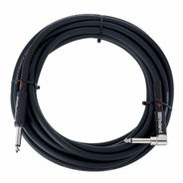](https://www.thomann.de/cz/roland_ric_b20a.htm)

**2x**

**Roland RIC-B20A**

Č. produktu

489121

Cena za ks

511 CZK

Celkem

**1 022 CZK**

Na skladě

[Nová objednávka](https://www.thomann.de/cz/basket_add.html?ar=489121) [Ohodnotit](https://www.thomann.de/cz/mythomann_prodrate.html?ar=489121) [Poslat zpět](https://www.thomann.de/cz/mythomann_retoure.html?orderId=76662742&orderNumber=202447.271503&orderItem=866216803&article=489121)

[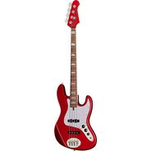](https://www.thomann.de/cz/lakland_skyline_44_60_custom_4_b_stock.htm)

**Lakland Skyline 44-60 Custom 4 B-Stock**

Č. produktu

581851

Cena za ks

30 390 CZK

Celkem

**30 390 CZK**

Produkt je vyprodaný

[Poslat zpět](https://www.thomann.de/cz/mythomann_retoure.html?orderId=76662742&orderNumber=202447.271503&orderItem=866216804&article=581851)

**Celkem31 412 CZK**

**Platební metoda**

Číslo faktury

77672119

Částka

31 412 CZK

Platební metoda

Bankovní převod